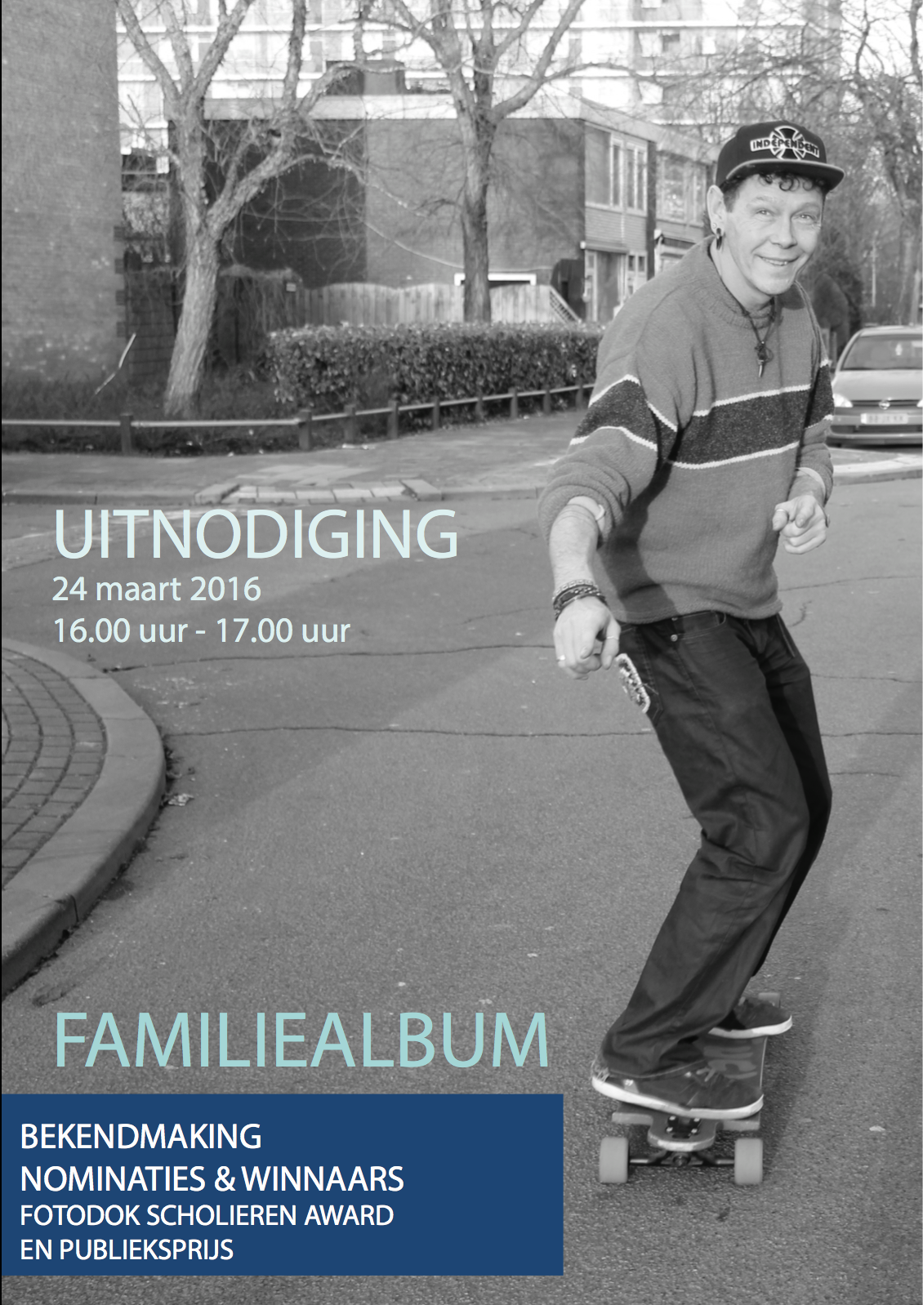
Vervang de afbeelding hierboven met een schermafbeelding van jouw eigen poster
(open de PDF en maak een schermafbeelding met (SHIFT + CMD + 4)

Naam:
Klas:
Inleverdatum:
Zelfreflectieformulier leerling periode 3 fotodocumentaire familiealbum
Naam:
Klas:
Opdracht | Eisen  (zie opdrachtomschrijvingen) | onvoldoende | voldoende | goed | uitmuntend
Fotografische (eind) beelden  VORM | - De foto’s zijn stuk voor stuk sterke beelden:  - De beeldende aspecten (kleur, licht, ruimte, compositie en beweging zijn (bewust) gebruikt om een sterk beeld (vorm) op te bouwen.  - Er is een duidelijk vormconcept zichtbaar.  - De afzonderlijke foto’s worden met elkaar verbonden door (bewust) gemaakte keuzes in het gebruik van de beeldende aspecten (kleur, licht, ruimte, compositie, beweging, nabewerking).  - De fotoserie is opgebouwd op basis van:  - ‘herhaling’;  - Hierbij is duidelijk gelet op de consistentie van de vorm (in alle beelden zijn precies op dezelfde manier gefotografeerd).  - ‘verschil’;  - De serie bestaat uit een interessante afwisseling van beelden (geen herhaling van hetzelfde moment / afwisseling in close- up / totaal/ medium / portret/ stilleven/ interieur/ landschap / het juiste moment).  - De vorm versterkt de inhoud. (sfeer van de foto’s klopt bij het verhaal dat de maker wil vertellen).  - De serie bestaat uit minimaal 8 en maximaal 15 beelden.  Onvoldoende/ voldoende/ goed/ uitmuntend omdat:  1.  2.  3.  4.  5.
Opdracht | Eisen  (zie opdrachtomschrijvingen) | onvoldoende | voldoende | goed | uitmuntend
Fotografische (eind) beelden  INHOUD | - Uit de onderwerpen die gefotografeerd zijn (wat er op de foto staat) blijkt direct welk verhaal de fotograaf met deze serie wil vertellen.  - Elke foto past (inhoudelijk) bij het verhaal dat de fotograaf wil vertellen.  - Als de serie is opgebouwd op basis van ‘verschil’, dan vertelt elke afzonderlijke foto een eigen /ander/ nieuw deel van hetzelfde verhaal (geen herhaling).  - Alle foto’s vullen elkaar inhoudelijk aan, ze vertellen samen 1 verhaal.  - De foto’s worden ondersteund met een geschreven verhaal waarin de lezer interessante aanvullende- / achtergrondinformatie vindt ( de tekst vertelt iets wat je niet uit de foto’s kan halen).  Onvoldoende/ voldoende/ goed/ uitmuntend omdat:  6.  7.  8.  9.  10.
Presentatie  (poster) | - Goede vlakverdeling  - Verzorgde opmaak  - Tekst is foutloos.  - Presentatievorm versterkt de inhoud  - Aantrekkelijk, overzichtelijk, helder gepresenteerd.  Aantekeningen:
ZELFREFLECTIE

Stap 1: Vertel in 1 zin welk onderwerp je hebt gekozen binnen het thema familiealbum. (Vertel zo kort en helder mogelijk waar jouw fotoserie over gaat).
________________________________________________________________________________________________________________________________

Stap 2: Vul het zelfreflectieformulier zo eerlijk mogelijk in voor de fotoserie die je zelf gemaakt hebt. (Wees niet te streng voor jezelf, maar kijk ook naar wat je fotoserie nog sterker kan maken. Als je zelf ziet wat de sterke en de zwakke kanten van jouw poster zijn, dan heb je het fantastisch gedaan!).

Stap 3: Schijf hieronder op wat je denkt dat anderen goed zullen vinden aan jouw poster (TOP’s).

TOP’s:
________________________________________________________________________________________________________________________________________________________________________________________________

Stap 4: Schrijf hieronder op wat je graag anders had willen doen / nog had willen veranderen of verbeteren als je daar de tijd voor had gekregen.
TIP’s:
________________________________________________________________________________________________________________________________________________________________________________________________

Stap 5: Ruil nu jouw poster met die van een klasgenoot. Vul het feedbackformulier in voor hem/haar en vraag of hij/zij een feedbackformulier in wil vullen voor jouw poster. (Lees de tips voor het geven van feedback nog even door voordat je begint).

Stap 6: Jullie hebben nu allebei naar jouw poster gekeken. Je hebt zelf een formulier over jouw poster ingevuld, je klasgenoot heeft datzelfde formulier voor jouw poster ingevuld.
- Vergelijk de formulieren die jullie hebben ingevuld over jouw poster.
- Vraag om uitleg als je niet weet wat de ander bedoeld met zijn/haar feedback op jouw poster.
- Probeer de tips van de tips van de ander te begrijpen.
- Schiet niet in de verdediging, het is geen aanval op jou. Iemand probeert je verder te helpen en neemt hiervoor de moeite.

Stap 7: Beoordeel de feedback / tips voor jezelf:
- Vind ik de feedback/ tips positief of negatief?
- Vind ik de feedback / tips terecht of onterecht?
- Kan ik er wat van leren?
- Herken ik wat hij /zij zegt?
- Hebben jullie hetzelfde opgeschreven bij TOP’s . Of verschillen jullie hierover van mening?

Schrijf hieronder op wat jullie allebei goed vinden van jouw poster:
TOP’s:
________________________________________________________________________________________________________________________________________________________________________________________________

- Hebben jullie hetzelfde opgeschreven bij TIP’s. Of verschillen jullie hierover van mening?

Schrijf hieronder op over welke TIP’s jullie het eens zijn:
TIP’s:
________________________________________________________________________________________________________________________________________________________________________________________________

Stap 8: Kies wat je met de feedback / tips wilt doen:
  - Niks omdat je het niet vind kloppen
  - Besluiten om (als ik er de tijd voor had gehad) mijn poster te verbeteren omdat ik het eens ben met de tip(s) die ik gekregen heb.
  - Aan iemand anders vragen of zij dit ook vinden (ik weet zelf nog niet goed of ik het eens ben met de feedback die ik heb gekregen).

Stap 9: Schrijf hieronder een korte tekst over wat je geleerd hebt van deze foto- opdracht. Schrijf kort op wat jouw leerpunten zijn voor een volgende opdracht. Wat zou je graag beter willen kunnen of uit willen proberen? Wat lijkt je leuk om te leren in een volgende opdracht?

Zie volgende bladzijde voor de laatste stappen

Stap 10: Als je jezelf nu een opdracht zou mogen geven voor de volgende periode, wat zou dat dan zijn? Probeer de opdracht die je voor jezelf bedenkt, hieronder, zo helder mogelijk te omschrijven. Geef aan waarom je dat leuk lijkt, en geef ook aan wat je graag zou willen leren door die opdracht uit te voeren.

Opdracht:

Door deze opdracht te doen wil ik leren:

